

Werkplan kraan met werkbak

behorende bij het Monet V&G Plan wanneer gebruik wordt gemaakt van een kraan met werkbak.

Versie 1.0
Datum: 1 juli 2020

Werkplan kraan met werkbak
Datum
Contractor
Engineer
Project
Provider
Site nummer
Omschrijving locatie
Adres
Postcode
Plaats

Functie | Naam | Datum | Paraaf Akkoord*
Engineer | Werkvoorbereiding | Opsteller
Veiligheidskundige van aannemer

Foto object (algemene aangezichtsfoto)

Inhoudsopgave
1. Werkplan kraan met werkbak 2
2. Inhoudsopgave 3
3. Inleiding document 4
4. Leidraad Processchema 4
5. Beslissingsschema: reden toepassing 5
6. Toelichting beslissingsschema 6
7. Organisatie van het project. 11
8. Evaluatie/afsluiting van het project. 15
9. Checklijst Machinist 16
10. Checklijst Gebruikers van de werkbak 17

Inleiding document
Met dit werkplan dienen de overwegingen vastgelegd te worden die zijn gemaakt om te komen tot werkzaamheden die uitgevoerd worden met een kraan en werkbak. Deze werkzaamheden dienen nauwkeurig beschreven te worden.

Leidraad Processchema

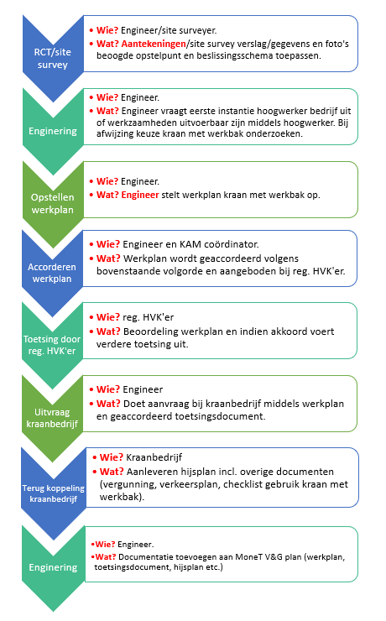

Beslissingsschema: reden toepassing
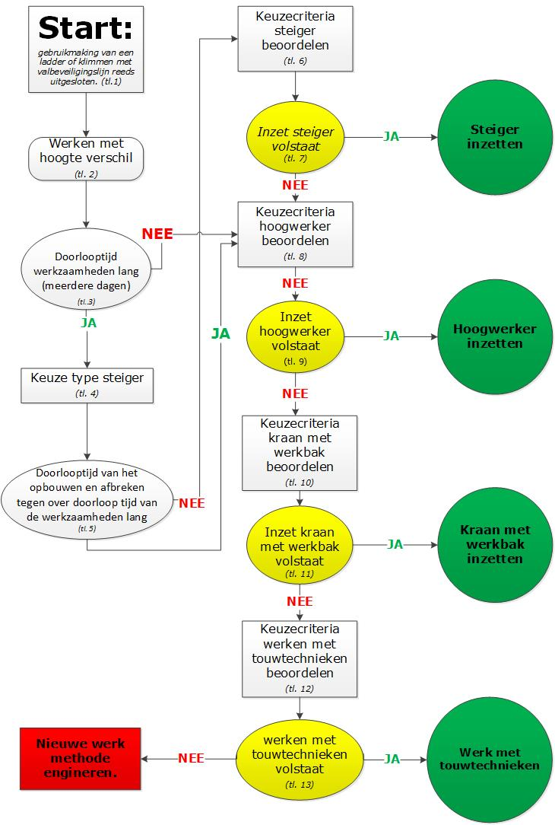

Toelichting beslissingsschema
Toelichting nummer | Tekst stroomschema | Overwegingen | Uitleg/onderbouwing
TL.1 | Start: Gebruikmaking van een ladder of klimmen met valbeveiligingslijn reeds uitgesloten. | Ladder/trap is totaal uitgesloten volgens de volgende criteria:  - Sta hoogte is > 6m;  - Duur van de werkzaamheden op de ladder is > 1uur voor 1 persoon per project;  - Totale sta tijd is > 4uur per project ook indien men de tijd kan verdelen onder personeel zodat men op < 1uur komt;  - De kracht uitoefening mag niet > 50N zijn (neem ook de windbelasting mee);  - De reikwijdte mag maximaal 1 armlengte zijn.  Uitsluiten van reguliere klimactiviteiten indien er geen deugdelijke klimvoorziening, valbeveiliging of mogelijkheid tot plaatsen van een tijdelijke of vaste valbeveiliging."
TL.2 | Werken met hoogteverschil  . | Men spreekt over hoogteverschil zodra er een hoogte van >2,5m is. Let op ook als men bij een eventuele val van <2,5m gewond kan raken spreekt men over valgevaar. Denk aan het vallen op een stalen constructie bijvoorbeeld.
TL.3 | Doorlooptijd werkzaamheden op de hoogte (let op alleen de geschatte uren op hoogte). | De betreffende doorlooptijd is de tijd (aantal manuren) die men kwijt is aan het bereiken en het werken op de locatie op hoogte. Men dient ook het aantal personen mee te nemen die blootgesteld worden aan het risico van valgevaar. Het gaat dus over de totale tijd dat men het risico op valgevaar loopt.
TL.4 | Keuze type steiger. | Overwegen of het toepassen van een steiger technisch mogelijk is. Denk aan de hoogte eigenschappen van een structuur (vorm/eigenschappen), de ondergrond waar de steiger moet komen en de bereikbaarheid van de locatie. Is er voldoende ruimte om een steiger op te bouwen en wat is de impact voor de omgeving? Wat is de fysieke belasting om de materialen op locatie te krijgen en op hoogte.
TL.5 | Doorlooptijd van het opbouwen en afbreken tegen over de doorlooptijd van de werkzaamheden is lang. | Indien het opbouwen van de steiger langer duurt dan de uiteindelijke werkzaamheden is logischerwijs de blootstelling en qua kosten een steiger onlogisch.
TL.6 | Keuze steiger beoordelen. | Maak een beoordeling of inzet van een steiger terecht is. | JA/NEE
TL.7 | Inzet steiger volstaat. | Denk aan de volgende criteria:  - De werkzaamheden duren langer tegenover het opbouwen en afbreken van de steiger (totale tijd aantal x het aantal personen);  - Het is technisch mogelijk om een steiger op te bouwen;  - Logistiek is het mogelijk de steiger op te bouwen (de steiger delen zijn op locatie te krijgen);  - De wijze van opbouwen fysiek belastend verantwoord;  - Wat is de impact voor de omgeving bij de inzet van de steiger (belemmering/risico's voor de omgeving);  - De kosten van de steiger zijn in redelijkerwijs in verhouding met de kosten van de werkzaamheden;
TL.8 | Keuzecriteria hoogwerker beoordelen. | Maak een beoordeling of inzet van een hoogwerker terecht is. | JA/NEE
TL.9 | Inzet hoogwerker volstaat. | Denk aan de volgende criteria:  - Het is technisch mogelijk om een hoogwerker op te stellen (ondergrond, beschikbare ruimte, hoogte, kans op storingen in de bedieningen);  - Logistiek is het mogelijk de hoogwerker op locatie te krijgen (toegang tot de locatie);  - De wijze van inzet is mogelijk (kan de werkbak op de locatie komen waar er gewerkt gaat worden);  - Wat is de impact voor de omgeving bij de inzet van de hoogwerker (belemmering/risico's voor de omgeving/ruimte voor afzetting vergunningen);
TL.10 | Keuzecriteria kraan met werkbak beoordelen. | Maak een beoordeling of inzet van een kraan met werkbak terecht is. | JA/NEE
TL.11 | Inzet kraan met werkbak volstaat. | Denk aan de volgende criteria:  - Hoogwerker en andere mogelijke technieken zijn totaal niet mogelijk en afgewogen;  - Gebied waar gewerkt gaat worden bevind zich in windgebied I, I, of III (houd rekening met maximale windbelasting <4bft kan veel invloed hebben op doorloop tijd van de klus);  - Het is technisch mogelijk om een kraan op te stellen (ondergrond, beschikbare ruimte, hoogte, kans op storingen in de bedieningen);  - Logistiek is het mogelijk de kraan op locatie te krijgen (toegang tot de locatie);  - De wijze van inzet is mogelijk (kan de werkbak op de locatie komen waar er gewerkt gaat worden);  - Wat is de impact voor de omgeving bij de inzet van de kraan (belemmering/risico's voor de omgeving/ruimte voor afzetting vergunningen);
TL.12 | Keuzecriteria werken met touwtechnieken beoordelen. | Maak een beoordeling of inzet van touwtechnieken terecht is. | JA/NEE
TL.13 | Werken met touwtechnieken volstaat. | Denk aan de volgende criteria:  - Het is technisch mogelijk om touwtechnieken toe te passen (beschikbare constructie t.b.v. bevestiging lijnen, hoogte, eventuele barrières/obstakels in het traject) er dient een constructie/ankerpunt aanwezig te zijn die minimaal 15kn kan houden per benodigde lijn;  - Bereikbaarheid van de te gebruiken constructie voor de lijnen (is deze veilig bereikbaar);  - De technieken die toegepast gaan worden (verticale/horizontale bewegingen);  - Wat is de impact voor de omgeving bij de inzet van de touwtechnieken (belemmering/risico's voor de omgeving/afzettingen etc.);  - Mogelijkheden bij het organiseren van een redding;

Organisatie van het project.
*verplichte bijlagen: as built of ontwerp bouwtekening boven- en zijaanzicht.
Omschrijving beoogde werkzaamheden met inzet van kraan met werkbak

Foto 1 Specifieke inzet kraan met werkbak locatie | Aandachtspunten en werkwijze.

Foto 2 Specifieke inzet kraan met werkbak locatie | Aandachtspunten en werkwijze.

Foto 3 Specifieke inzet kraan met werkbak locatie | Aandachtspunten en werkwijze.

Foto 4 Specifieke inzet kraan met werkbak locatie | Aandachtspunten en werkwijze.

Foto 5 Specifieke inzet kraan met werkbak locatie | Aandachtspunten en werkwijze.

Foto 6 Specifieke inzet kraan met werkbak locatie | Aandachtspunten en werkwijze.

Evaluatie/afsluiting van het project.
Zijn er zaken tussentijds gewijzigd ten opzichte van het originele plan, vul dan de onderstaande tabel in. Indien alles volgens het originele plan is verlopen hoeft men niks in te vullen.

Wijziging heeft betrekking op: | Wijziging is gekomen door: | In het vervolg te voorkomen: | In welke fase van het proces gemist: | Aanvullende opmerkingen:

Checklijst Machinist

Deze checklist dient altijd (ook al heeft het kraanbedrijf een eigen checklijst) voor aanvang van de werkzaamheden ingevuld en afgetekend te zijn door de verantwoordelijke persoon. Deze checklist dient op het werk aanwezig te zijn en opnieuw nagelopen te worden indien de werkomstandigheden wijzigen.

De vragen van deze checklijst zijn zo geformuleerd, dat het antwoord “Ja” een goede situatie
aangeeft en het antwoord “Nee” een afwijking.
Een werkmethode is pas veilig toe te passen indien alle van toepassing zijnde vragen met “Ja” zijn beantwoord. Bij het antwoord “Nee” dus niet beginnen met de activiteiten en actie ondernemen om de knelpunten (risico’s) op te lossen (eventueel een aanvullende TRA).

Vraag Ja Nee Opmerkingen

- Zijn de certificaten van de werkbak, mobiele kraan en machinist
(vakbekwaamheid) aanwezig? ☐ ☐

- Is de kraan in de meest stabiele positie opgesteld en blijft de machinist
tijdens de werkzaamheden in zijn cabine? ☐ ☐

- De vol belaste werkbak (inclusief gewicht van de haak) is
maximaal 25% van de werklast (tabelwaarde) van de hijskraan? ☐ ☐

- Hijskabel binnen de afgelopen drie maanden gecontroleerd en
bevestiging eindverbindingen en borgingen in orde? Registratie
hiervan in kraanboek genoteerd? ☐ ☐

- Hijshaak/hijsgereedschap borging/bevestiging controleerbaar en in orde? ☐ ☐

- Communicatie gewaarborgd via visueel contact en/of portofoon? ☐ ☐

- De maximale werklast en het aantal personen zoals vermeld
op de werkbak wordt niet overschreden? ☐ ☐

- Veiligheidsgordels in goede staat en jaarlijks gekeurd? ☐ ☐

Onderstaande gegevens dienen ook bij bedrijfseigen checklijsten ingevuld te worden:

Plaats/locatie werkzaamheden :________________________________________________________

Datum :________________________________________________________

Naam machinist :________________________________________________________

Handtekening :________________________________________________________

Checklijst Gebruikers van de werkbak

Deze checklist dient voor aanvang van de werkzaamheden beantwoord en afgetekend te zijn door de
verantwoordelijke personen. Deze checklist dient op het werk aanwezig te zijn en opnieuw nagelopen te
worden indien de werkomstandigheden wijzigen.

De vragen van deze checklijst zijn zo geformuleerd, dat het antwoord “Ja” een goede situatie aangeeft en het antwoord “Nee” een afwijking.
Een werkmethode is pas veilig toe te passen als alle van toepassing zijnde vragen met “Ja” zijn
beantwoord. Bij het antwoord “Nee” dus niet beginnen met de activiteiten en actie ondernemen om de
knelpunten (risico’s) op te lossen (eventueel een aanvullende TRA).

Vraag Ja Nee Opmerkingen

1. Gebruik van werkbak wordt alleen toegestaan voor incidentele
of spoedeisende werkzaamheden waarvoor ander geëigende
middelen niet reëel toegepast kunnen worden, of indien er een
TRA aanwezig is voor de betreffende werkzaamheden? ☐ ☐

2. Personen in de werkbak hebben tevoren duidelijke instructie
gehad of zijn op de hoogte met het werken in een werkbak? ☐ ☐

3. Werklast vermeld op de werkbak wordt niet overschreden,
personen in de werkbak zijn 18 jaar of ouder? ☐ ☐

4. Helm en veiligheidsschoenen worden gedragen? ☐ ☐

5. Slangen en kabels hangen voldoende vrij, het ‘haken’ van de
werkbak wordt voorkomen? ☐ ☐

6. Bij brandgevaarlijke werkzaamheden een brandblusser in
werkbak aanwezig? ☐ ☐

7. Laten weersomstandigheden het veilig werken toe? ☐ ☐

8. Gebruiker(s) altijd aangelijnd aan werkbak met een harnas
met een korte lijn en harnas en lijn in goede staat en jaarlijks gekeurd? ☐ ☐

9. Er wordt niet uit de werkbak gestapt op hoogte, tenzij er een
aanvullende goedgekeurde TRA is opgesteld? ☐ ☐

Plaats/locatie werkzaamheden :________________________________________________________

Datum :________________________________________________________

Naam gebruiker :________________________________________________________

Handtekening :________________________________________________________

